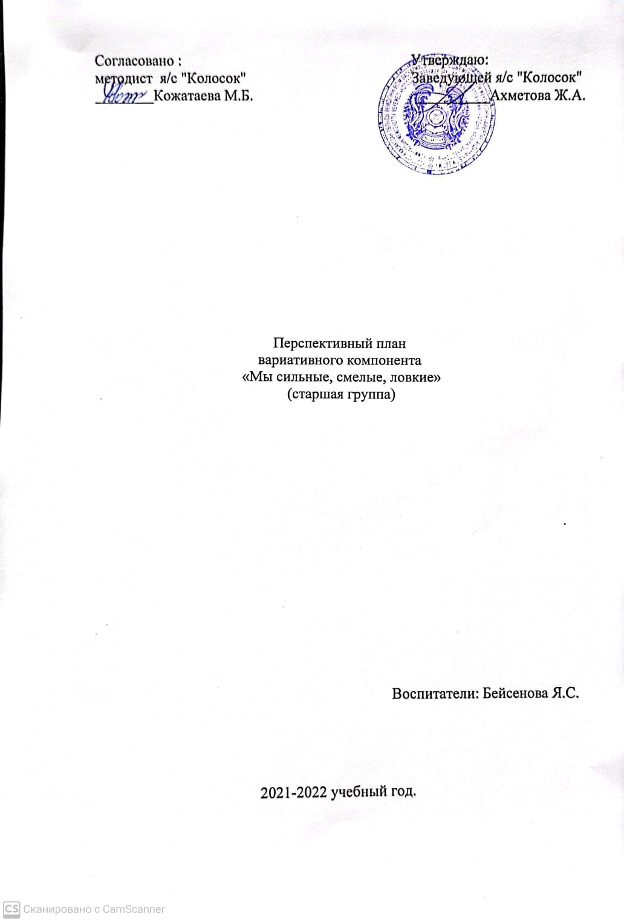

**Пояснительная записка**

*Человек – высшее творение природы. Но для того чтобы наслаждаться ее сокровищами, он должен отвечать по крайней мере одному требованию: быть здоровым и дружить со спортом.*

Здо­ровье — естественное состояние организма, характеризующееся его уравновешенностью с окружающей средой и отсутствием ка­ких-либо болезненных изменений; состояние полного телесного, душевного и социального благополучия.

Дошкольный период — чрезвычайно важный этап в жизни ре­бенка.

Ребенок рождается беспомощным, обладающим единственной способностью – всему научиться со временем. Он не рождается с готовым набором движений, а осваивает их в процессе жизни.

Обучение движениям оказывает влияние на здоровье, общее физическое развитие, развитие познавательных способностей, волевых качеств, эмоциональности ребенка, т.е. на его внутренний мир. Обучение движениям способствует гармоничному развитию личности, совершенствованию как физических, так и психических, интеллектуальных, духовно – нравственных качеств.

Обучаясь движениям, ребенок приобретает знания, необходимые для его сознательной двигательной деятельности, приобретает опыт их реализации, в том числе творческой.

Обучение движениям способствует осознанию ребенком самого себя как личности, вырабатывает у него потребность совершенствовать собственную природу, создает предпосылки для реализации его индивидуальности. Осуществляя самые разные движения, ребенок получает возможность самосовершенствования, формируется интерес и любовь к физической культуре.

**Цели и задачи программы:**

*Цель:*сохранение и укрепление здоровья, повышение физической подготовленности и уровня здоровья детей.

*Задачи:*

* формировать потребность в здоровом образе жизни;
* совершенствовать развитие двигательных способностей детей и физических качеств (силы, выносливости, гибкости, подвижности в суставах, ловкости);
* воспитывать эмоционально-положительные отношения и устойчивый интерес к занятиям физической культурой и самостоятельной двигательной деятельности;
* развивать внимание, сосредоточенность, организованность, воображение, фантазию, умение управлять своими поступками и чувствами.
* *Специальные задачи:*
* укреплять мышцы, формирующий свод стопы;
* укреплять мышечный корсет позвоночника, формирующий навык правильной осанки;
* профилактика простудных заболеваний.

Для выполнения поставленных оздоровительно-воспитательных задач программы **предусмотрены следующие структуры:**

* Корригирующая и ритмическая гимнастики
* Динамические и оздоровительные паузы
* Релаксационные упражнения
* Хороводы, различные виды игр
* Занимательные разминки
* Различные виды массажа
* Дыхательная гимнастика

Для успешной реализации программных задач используются **занятия по содержанию:**

* Традиционные
* Круговые тренировки
* Игровые
* Занятия – путешествия
* Обучающие
* Познавательные

**Принципы построения программы:**

*Принцип систематичности и последовательности*предполагает взаимосвязь знаний, умений и навыков.

*Принцип связи теории с практикой*формирует у детей умение применять свои знания по сохранению и укреплению здоровья вповседневной жизни.

*Принцип повторения умений и навыков*— один из самых важ­нейших, так как в результате многократных повторений вырабатываются динамические стереотипы.

*Принцип индивидуально-личностной ориентации воспитания*предполагает то, что главной целью образования становится ребенок, а не окружающий мир. Педагог, опираясь на индивидуальные особеннос­ти ребенка, планирует его развитие, намечает пути совершенствова­ния умений и навыков, построения двигательного режима.

*Принцип доступности*позволяет исключить вредные послед­ствия для организма детей в результате завышенных требований и физических нагрузок.

*Принцип успешности*заключается в том, что на первом этапе формирования здоровья ребенок получает задания, которые онспособен успешно выполнить.

*Принцип активного обучения*обязывает строить процесс обуче­ния с использованием активных форм и методов обучения, спо­собствующих развитию у детей самостоятельности, инициативы и творчества (игровые технологии, работа в парах, подгруппе, инди­видуально, организация исследовательской деятельности и др.).

*Принцип коммуникативности*помогает воспитать у детей по­требность в общении, в процессе которой формируется социальнаямотивация здоровья.

*Принцип взаимодействия детского сада и семьи, преемственнос­ти при переходе в школу*направлен на создание условий для более успешной реализации способностей ребенка и обеспечения воз­можности сохранения здоровья при дальнейшем обучении в шко­ле.

*Принцип результативности*предполагает получение положи­тельного результата оздоровительной работы независимо от воз­раста и уровня физического развития детей.

**Принципы взаимодействия с детьми:**

* сам ребенок – молодец, у него - все получается, возникающие трудности – преодолимы;
* постоянное поощрение всех усилий ребенка, его стремление узнать что-то новое и научиться новому;
* исключение отрицательной оценки ребенка и результатов его действий;
* сравнение всех результатов ребенка только с его собственными, а не с результатами других детей;
* каждый ребенок должен продвигаться вперед своими темпами и с постоянным успехом.

**Режим занятий:**

Занятия проводятся один раз в 2 недели, по пятницам, с 16.30 по 17.00. Продолжительность занятия– 30 мин

**Методическое обеспечение:**

Методика составления комплексов, как и обычное физкультурное занятие, состоит из трех частей.

В *подготовительную часть* включают несложные общеразвивающие и корригирующие упражнения. Темп выполнения – медленный, умеренный и средний, дозировка – 6-8 повторений.В *основную часть* входят специальные упражнения из положения, лежа на спине, на боку и на животе. В этих положениях легче следить за выпрямленным телом, мышцы не испытывают длительной статической нагрузки, как при держании тела в положении стоя и сидя. Для профилактики плоскостопия используют упражнения с мелкими предметами (карандашами, игрушками от киндер-сюрприза, детали мелкого конструктора и др.), предлагают детям захватывать предметы пальцами ног; рисовать, зажав карандаш пальцами ног. Дозировка упражнений зависит от возраста детей, в среднем – 6-8 раз. Все упражнения обязательно исполняются в обе стороны. Во время физической нагрузки важно научить ребенка правильно дышать через нос, совершенно свободно, без малейшего напряжения. *Заключительная часть*строится из упражнений на расслабление (релаксацию), выполняемых в и. п. лежа на спине, дыхательных упражнений и специальных – на ощущение правильной осанки или подвижной игре малой активности.

Упражнения чередуются с более длительными и разнообразными паузами отдыха.

Моторная плотность занятий может быть невысокой – это обусловлено тем, что учитывается индивидуальный характер выполнения каждого упражнения. Дозировка увеличивается постепенно, по мере освоения техники выполнения.

С детьми 4-5 лет при обучении физическим упражнениям используем показ, имитацию, зрительные, слуховые ориентиры. Словесные приемы сочетаются с показом и помогают уточнить технику упражнений.

Для сохранения ритма и темпа движений при выполнении упражнений применяются:

·  ритмическое музыкальное сопровождение;

· четкие команды;

· звуковой сигнал.

Все занятия с детьми 4-5 лет проводятся в игровой форме, используя упражнения, которые имитируют движения животных (например «кошечка», «змея») или других, не менее симпатичных объектов (например «самолет», «лодочка»), которые выполняются детьми совместно с инструктором по физической культуре. Корригирующая гимнастика и подвижные игры проводятся с использованием спортивного оборудования коррекционного характера.

Во время выполнения упражнений следует следить за дыханием ребенка.

На занятиях у детей применяется не только корригирующая гимнастика, но и фитбол-гимнастика, с нестандартным оборудованием и на тренажерах: «Твистер», «Бегущая по волнам», «Скамья для пресса», мини батуты.

Когда дети разучат все упражнения на снарядах и тренажерах, занятия проводятся в форме круговой тренировки. Круговая тренировка обеспечивает индивидуально-максимальную нагрузку на каждого ребенка. Он сам задает темп и регулирует нагрузку. Моя задача – создать условия, настроить, проследить, подсказать, направить, скорректировать движение, то есть обеспечить индивидуально-дифференцированный подход к каждому ребенку, учитывая его особенности

На занятиях используем подвижные игры, направленные на формирование навыка правильной осанки и на укрепление мышц туловища и ног.

Проводится самомассаж в игровой форме.

**Результативность программы:**

1. Повышение уровня физического, психического здоровья детей.

2. Снижение количества дней, пропущенных одним ребенком по болезни.

3. Увеличение доли детей, вовлеченных в профилактические мероприятия.

4. Усвоение программы.

5. Нормализация статистических и динамических функций организма, общей и мелкой моторики.

6. Положительный результат темпов прироста физических качеств.

7. Скоординированность действий педагога и специалиста в физкультурно-оздоровительной работе с детьми.

8. Повышение активности родителей в совместной работе по укреплению здоровья детей.

***План работы для старшей группы***

Задачи:

* закреплять навыки правильной осанки, походки и самоконтроля;
* развивать память, внимание, волю, воображение и творческие способности;
* способствовать адаптации организма к физическим нагрузкам;
* учить самостоятельно, выполнять упражнения на расслабление.

**СЕНТЯБРЬ**

№1 «Что такое правильная осанка» (17.08)

1. Дать представление о правильной осанке.
2. ОРУ с гимнастической палкой
3. П/и «Ловишка»
4. Релаксация «Покачаемся на волнах»

**ОКТЯБРЬ**

№1 «Почему мы двигаемся?»(01.09)

1. Ходьба со сменой темпа и сохранением осанки
2. ОРУ с мячом
3. Упражнение для ног «Нарисуй солнышко»
4. Самомассаж «Лепим голову, лицо, уши»
5. П/и «На поляну мы пришли»
6. Релаксация «Ветер»

№2 «Весёлые матрёшки» (15.09)

1. Ходьба с выполнением упражнений для осанки и стоп
2. Комплекс «Матрёшки»
3. Упражнение «Подтяни живот»
4. П/и «Поймай мяч ногой»

№3 «Смешарики» (29.09)

1. Упражнения с выполнением задания для стоп и осанки
2. ОРУ с гантелями
3. Дыхательное упражнение «Пловец»
4. Упражнение «Колобок» - перекаты на спине
5. П/и «Третий лишний»
6. Игра м/п «Где мы были мы не скажем, а что делали, покажем»

**НОЯБРЬ**

№1 «Путешествие в страну Здоровья» (12.10)

1. Комплекс корригирующей гимнастики
2. Познакомить с ритмическим танцем «Зарядка для хвоста»
3. Упражнение «Качалочка»
4. П/и «Мы на карусели сели»
5. Игра м/п «Улитка»

№2 «Вот так ножки» (26.10)

1. Разминка «Весёлые ножки»
2. ОРУ с колечком
3. Дыхательное упражнение «Лыжник»
4. Упражнение «Собери пуговки»
5. П/и «Мы на карусели сели»
6. Релаксация «Пожалеем»

**ДЕКАБРЬ**

№1 «Незнайка в гостях у зимы»(10.12)

1. Разминка в ходьбе
2. Упражнение «Бег по кругу»
3. Ритмический танец «Зимушка-зима»
4. Дыхательное упражнение «Гармошка»
5. Упражнение для ног «Собери снежинки»
6. П/и «Быстро возьми»

№2 «Снежинки»(24.12)

1. Разминка «Летят снежинки»
2. Комплекс корригирующих упражнений
3. П/и «Быстро возьми»
4. Игра м/п «Карусель»
5. Релаксация «Летят снежинки»

**ЯНВАРЬ**

№1 «Мальвина и Буратино» (21.01)

1. Ритмический танец «Кукла»
2. Комплекс корригирующей гимнастики
3. Упражнения для мышц ног
4. Упражнение «Буратино»

**ФЕВРАЛЬ**

№1 «У Лесовичка»(04.02)

1. Разновидности ходьбы и бега
2. ОРУ со скакалкой
3. Дыхательное упражнение «Вьюга»
4. Упражнение «Собери шишки»
5. Игра «Баба Яга костяная нога»
6. Релаксация «Ветерок»

№2 «Мы танцоры» (18.02)

1. Ритмический танец «Аэробика»
2. Упражнения из низких и. п.
3. Упражнение «Делим тортик»
4. П/и «Попляши и покружись – самым ловким окажись»

**МАРТ**

№1 «У царя обезьян» (04.03)

1. Ходьба с различным выполнением заданий
2. ОРУ с мячами
3. Упражнение «Пройди через болото»
4. Самомассаж стоп
5. Упражнение в висе.
6. П/и «Быстро возьми»
7. Релаксация «Устали»

№2 «Отгадай загадки» (18.03)

1. Комплекс упражнений «Загадки»
2. Упражнения на фитбол –мячах
3. Самомассаж головы
4. П/И «Ловишка, бери ленту!»
5. Игра м/п «Качели»

**АПРЕЛЬ**

№1 «Медвежата» (01.04)

1. «Дорожка здоровья»
2. ОРУ с гантелями
3. Дыхательное упражнение «Поднимаем груз»
4. Массаж лица «Ёжик»
5. Упражнения на тренажёрах
6. П/и «У медведя во бору»

№2 «Веселый колобок» (15.04)

1. Ходьба в чередовании с бегом с выполнением упражнений
2. Упражнения на тренажёрах
3. Упражнение «Катаем мяч»
4. П/И «Ловишка с мячом»»

№3 «Цирк зажигает огни» (29.04)

1. Ходьба с выполнением упражнений для стоп
2. ОРУ с обручем
3. Упражнения на тренажёрах
4. П/И «Третий лишний»
5. Упражнения на дыхание и расслабление

**МАЙ**

№1«Весёлая тренировка» (13.05)

1. Ходьба и бег с различным выполнением заданий.
2. ОРУ с гантелями
3. П/и «Самый ловкий»
4. Игра м/п «Кто позвал?»